Day 13 TOEIC 700+
RC 기출문제집 — 전치사 2 이유·양보·기타
문제가 이 파일 안에 다 있어요 — Part 5 기출 복습 6 + 변형 19 + Part 6 한 세트 + Part 7 두 세트
💬 오늘 이렇게 공부해요
위에서부터 차례로 풀면 돼요. 문제는 전부 이 문서 안에 있어요!
기출 7회분의 전치사 문항(23개)은 어제까지 모두 풀었어요. 그래서 오늘 Part 5 1~6번은 Day 11·12에서 만났던 이유·양보·기타 전치사 기출 6문항을 오늘 개념으로 다시 푸는 복습이고, 7~25번은 because of vs because · despite vs although vs nevertheless · in addition to · according to · without 등을 고르는 변형 문제(Claude 제작)예요. 「Day13_2_RC기출_원본발췌.pdf」는 원본 페이지가 궁금할 때 보는 참고용이에요.
Part 6 이메일(2025-03-09)에는 as an associate vice president(자격 as)가, Part 7 편지·채팅(2025-01-26)에는 Instead, · However, · through an agency · including where they're located가 나와요. 특히 Part 7 174번은 내일 LC 주제인 '의도 파악' 문제이니 앞뒤 메시지를 꼼꼼히 읽어요! 😊

A Part 5 기출 다시 보기 — 이유·양보·기타 전치사 6문항 (실제 시험 문제)
기출 7회분에 남아 있던 전치사 문항은 어제 Day 12에서 모두 풀었어요. 그래서 오늘 1~6번은 Day 11·12에서 한 번 만났던 이유·양보·기타 전치사 기출을 오늘 배운 개념으로 다시 푸는 복습이에요. 정답을 외웠더라도 '왜 그런지'를 학습지 단계로 설명해 보세요. 문장 끝 [ ]는 원래 시험 날짜와 번호예요.
1. Packsail Industries is well-known for its fast merchandise delivery ------- its remote location. [2025-01-12 #127]
(A) despite (B) because of (C) while (D) unless
2. The company picnic was held outdoors ------- the heavy rain earlier in the day. [2025-01-26 #115]
(A) nevertheless (B) as a result of (C) in spite of (D) finally
3. ------- the department managers, promotions will be announced in May. [2025-01-26 #104]
(A) In that (B) Just as (C) According to (D) Because
4. ------- the consent of all board members, the resolution is unlikely to be adopted. [2025-04-27 #108]
(A) Regardless (B) Unless (C) Except (D) Without
5. Finax, Inc., offers a range of services, ------- market analysis, strategic planning, and financial consulting. [2025-02-09 #126]
(A) until (B) following (C) including (D) along
6. The mine's air pumps must be inspected each morning ------- extraction processes begin. [2025-03-30 #115]
(A) except (B) because (C) before (D) despite
B Part 5 변형 문제 19문항 (Claude 제작)
기출 패턴을 바탕으로 만든 연습 문제예요(실제 기출 아님). 이유 · 양보 · 3형제(전치사 vs 접속사 vs 접속부사) · 기타 전치사를 골고루 섞었어요.
7. The outdoor concert was postponed ------- the strong winds. [Claude 제작]
(A) because (B) because of (C) although (D) therefore
8. ------- the train was delayed, Ms. Kim arrived at the meeting on time. [Claude 제작]
(A) Despite (B) In spite of (C) Although (D) Nevertheless
9. ------- its small size, the new laptop has a powerful processor. [Claude 제작]
(A) Although (B) Despite (C) However (D) Even though
10. The flight to Singapore was canceled ------- mechanical problems with the aircraft. [Claude 제작]
(A) since (B) so that (C) as well (D) due to
11. ------- the efforts of our volunteers, the charity event raised over $20,000. [Claude 제작]
(A) Thanks to (B) Even though (C) Instead (D) Unless
12. All employees must complete the safety training ------- their job title. [Claude 제작]
(A) despite (B) regardless of (C) although (D) in addition
13. The board decided to renovate the old warehouse ------- constructing a new one. [Claude 제작]
(A) because (B) unless (C) instead of (D) as if
14. ------- offering free delivery, Bluebay Furniture provides a one-year warranty on all products. [Claude 제작]
(A) In addition (B) In addition to (C) Moreover (D) Furthermore
15. ------- the latest customer survey, most shoppers prefer to order groceries online. [Claude 제작]
(A) According to (B) Because (C) In order that (D) As though
16. Visitors may not enter the research laboratory ------- a valid security badge. [Claude 제작]
(A) unless (B) without (C) except that (D) despite
17. The Hanford Public Library is open every day ------- national holidays. [Claude 제작]
(A) except for (B) along with (C) in case (D) unless
18. Ms. Patel has worked ------- a sales consultant for Tri-Star Motors since 2019. [Claude 제작]
(A) like (B) as (C) for that (D) such
19. Customers can now pay their utility bills ------- our new mobile app. [Claude 제작]
(A) among (B) despite (C) toward (D) through
20. Sales were lower than expected last quarter. -------, the board approved the expansion plan. [Claude 제작]
(A) Despite (B) Although (C) Nevertheless (D) In spite of
21. Elm Road will remain closed for two weeks ------- the bridge repairs. [Claude 제작]
(A) as a result (B) because of (C) even though (D) so
22. The Seaview Hotel offers many amenities, ------- a fitness center and a rooftop pool. [Claude 제작]
(A) instead (B) including (C) although (D) regarding
23. Mr. Lopez accepted the design award ------- the entire engineering team. [Claude 제작]
(A) on behalf of (B) in spite of (C) because (D) instead
24. Please contact Ms. Wong with any questions ------- the new parking policy. [Claude 제작]
(A) unless (B) although (C) because (D) regarding
25. Interest in electric vehicles has grown rapidly ------- rising fuel prices. [Claude 제작]
(A) whereas (B) owing to (C) nevertheless (D) as long as

C Part 6 기출 — 2025-03-09 139~142번 (이메일)
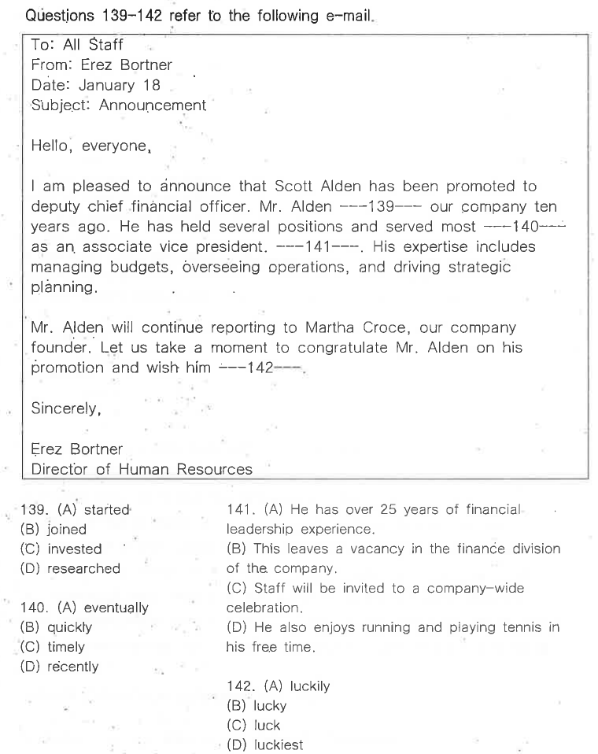
📊 원본 시험지 그대로 (2025-03-09 Part 6)

D Part 7 기출 — 2025-01-26 169~171번 (편지)
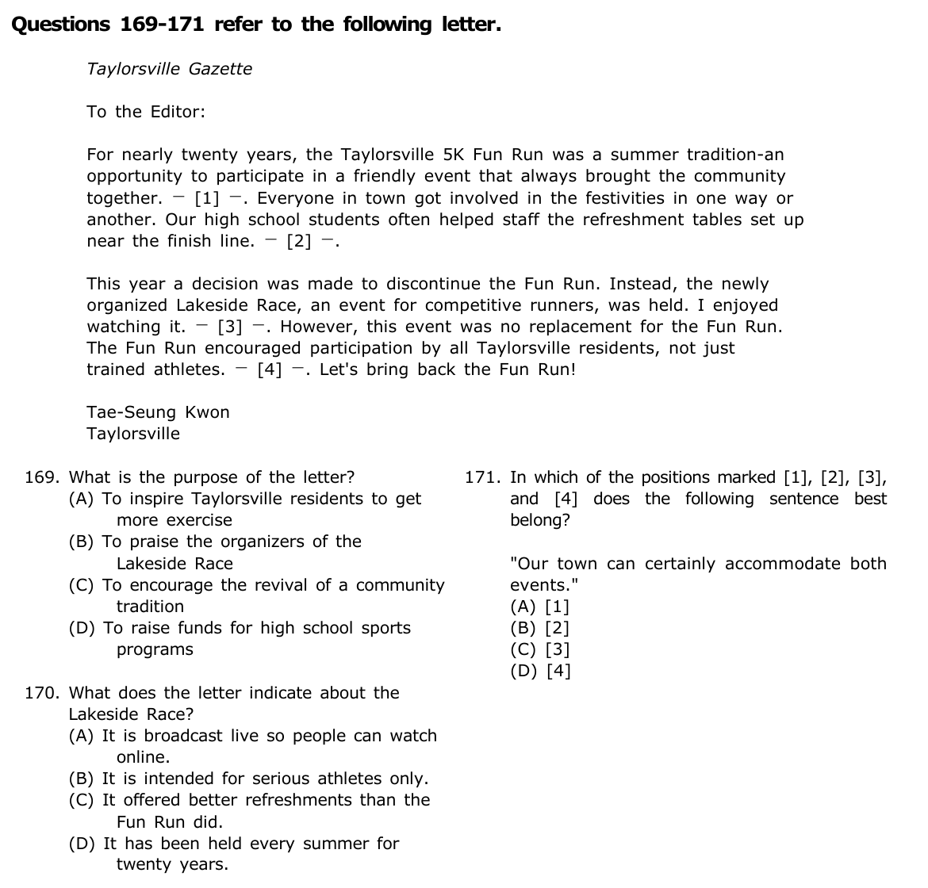
📊 원본 시험지 그대로 (2025-01-26 Part 7)

E Part 7 기출 — 2025-01-26 172~175번 (온라인 채팅)
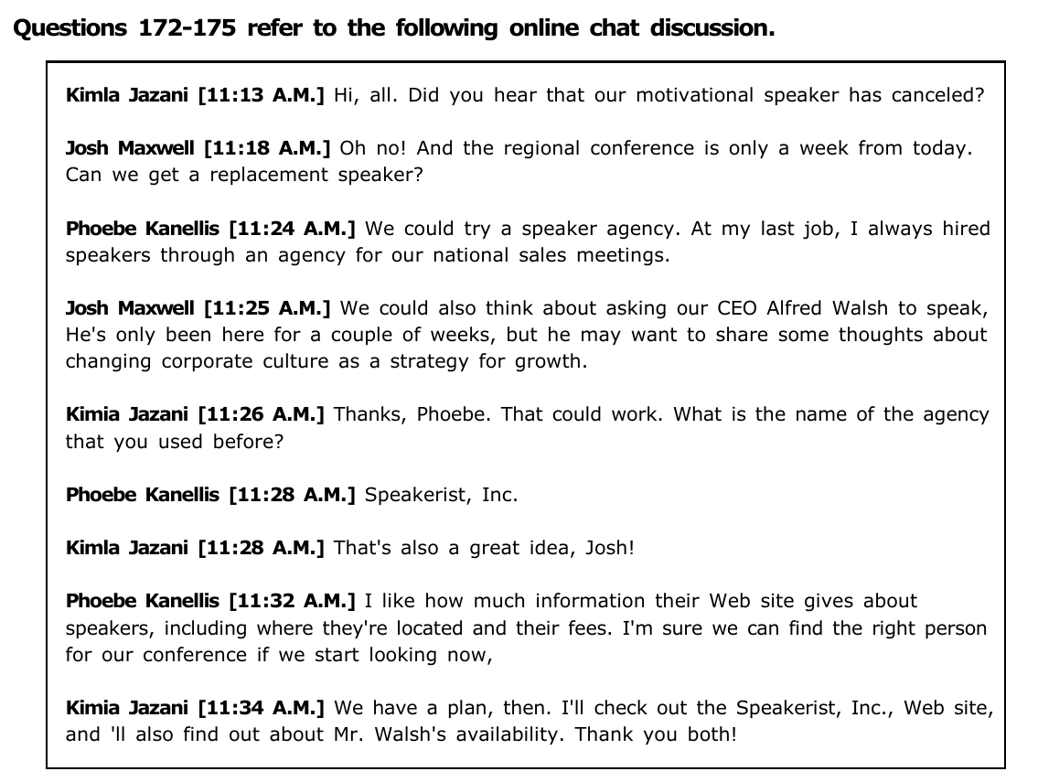
📊 원본 시험지 — 채팅 지문 (2025-01-26 Part 7)

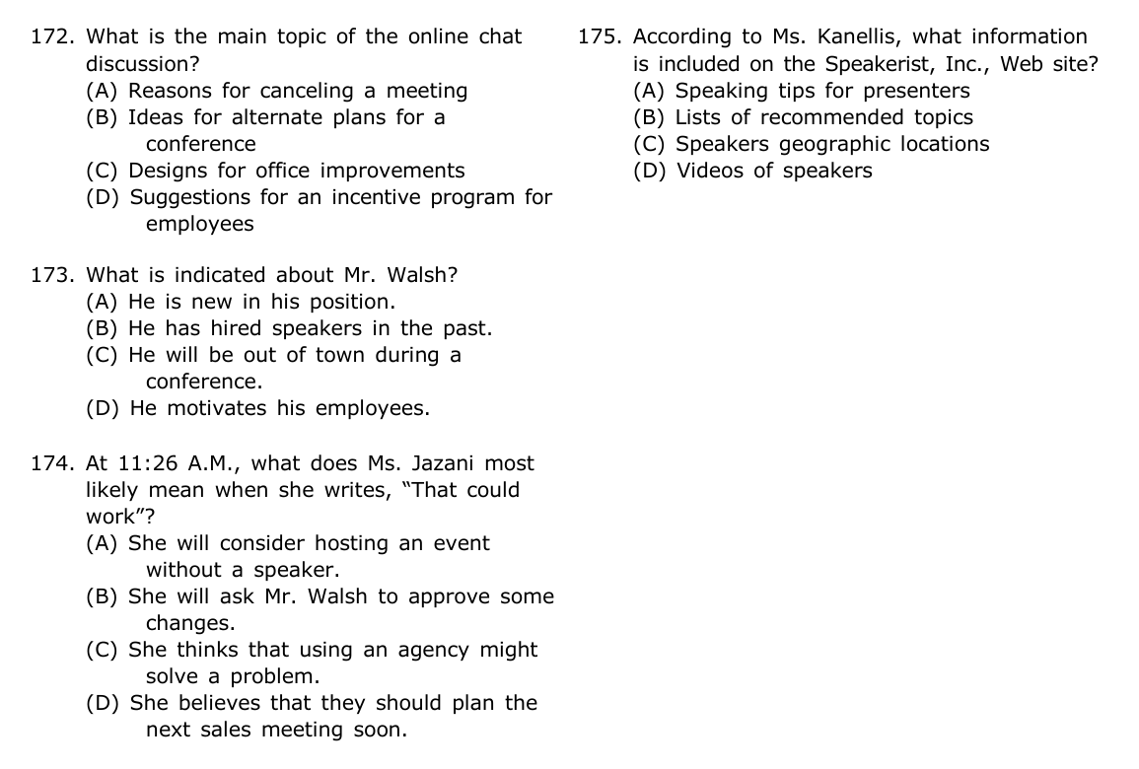
📊 원본 시험지 — 172~175번 문항 (다음 쪽)

✏️ 내 답 적기
번호 | 내 답 | 번호 | 내 답 | 번호 | 내 답
1 |  | 12 |  | 23
2 |  | 13 |  | 24
3 |  | 14 |  | 25
4 |  | 15 |  | P6 139
5 |  | 16 |  | P6 140
6 |  | 17 |  | P6 141
7 |  | 18 |  | P6 142
8 |  | 19 |  | P7 169
9 |  | 20 |  | P7 170
10 |  | 21 |  | P7 171
11 |  | 22 |  | P7 172
 |  |  |  | P7 173
 |  |  |  | P7 174
 |  |  |  | P7 175

정답 및 해설
1 | 2 | 3 | 4 | 5 | 6 | 7 | 8 | 9 | 10 | 11 | 12 | 13
A | C | C | D | C | C | B | C | B | D | A | B | C

14 | 15 | 16 | 17 | 18 | 19 | 20 | 21 | 22 | 23 | 24 | 25
B | A | B | A | B | D | C | B | B | A | D | B

P6 139 | 140 | 141 | 142 | P7 169 | 170 | 171 | 172 | 173 | 174 | 175
B | D | A | C | C | B | D | B | A | C | C

해설의 '단서'는 빈칸 주변 몇 단어만 옮겼어요. 1~6번은 Day 11·12에서 풀었던 기출이라 정답을 기억할 수도 있어요 — 오늘은 '학습지 몇 번 규칙으로 풀리는지'를 확인하는 데 집중해요. Part 6·7 정답은 원본 지문을 직접 읽고 풀어서 확인했어요.
A Part 5 기출 다시 보기 — 6문항
1 ✔ 정답 (A despite) ① 양보 전치사 · 뜻 반대 함정
단서: fast merchandise delivery ___ its remote location
빈칸 뒤 its remote location(명사, 동사 없음) → 전치사 자리. 외딴 위치(불리함) '그런데도' 빠른 배송(좋은 결과) → 부딪침 → 양보 despite (학습지 C-1, E-4 부딪침 테스트).
오답: because of(같은 전치사지만 '먼 위치 때문에 빠르다'는 논리가 거꾸로 — 뜻 반대 함정), while · unless(접속사 — 뒤에 주어 + 동사가 필요해요).
be well-known for ~(~로 유명하다)의 for도 전치사예요. 오늘 단어 정리할 때 함께!
2 ✔ 정답 (C in spite of) ① 양보 전치사 · 품사 + 뜻
단서: was held outdoors ___ the heavy rain earlier in the day
빈칸 뒤 the heavy rain(명사) → 전치사. 폭우 '그런데도' 야외 개최 → 양보 in spite of (C-1). 어제 14번에서 '내일 자세히'라고 했던 바로 그 문제예요.
오답: nevertheless(접속부사 — 명사를 못 받아요, A-2), as a result of(전치사지만 '폭우의 결과로 야외에서' — 뜻 반대, B-4), finally(부사).
in spite of — of까지 한 덩어리! despite에는 of가 없어요(E-2).
3 ✔ 정답 (C According to) 기타 · 근거 according to
단서: ___ the department managers, promotions will be announced in May.
빈칸 뒤 the department managers(명사 — 정보의 출처) + 쉼표 + 내용 → '부서장들에 따르면' = According to (D-5).
오답: In that(~라는 점에서 — 접속사), Just as(~와 똑같이 — 접속사), Because(접속사) → 셋 다 뒤에 절이 필요해요(동사 세기, A-3).
announced in May(월 앞 in — 어제 B-1)도 체크! Part 7 질문 'According to ~'와 같은 표현이에요.
4 ✔ 정답 (D Without) 기타 · 조건 without · regardless 함정
단서: ___ the consent of all board members, the resolution is unlikely to be adopted.
'이사 전원의 동의 없이는 채택되기 어렵다' → 조건 Without + 명사 (D-1).
오답: Regardless(of가 없으면 부사 — 명사를 못 받아요, C-4·E-2), Unless(접속사 — 절 필요: Unless all board members consent ⭕), Except(~을 제외하고 — 뜻이 안 맞아요).
Without = unless의 전치사 버전! is unlikely to be adopted(be unlikely to do — Day 8)도 함께.
5 ✔ 정답 (C including) 기타 · 포함 including
단서: offers a range of services, ___ market analysis, strategic planning, and financial consulting.
큰 묶음(a range of services) + 쉼표 + 예 나열(A, B, and C) → including (D-7).
오답: until(시간 — ~까지), following(시간 — ~ 후에), along(길을 따라 — 장소).
오늘 Part 7 채팅에도 'information ~ about speakers, including where they're located'가 나와요!
6 ✔ 정답 (C before) ② 품사 오답 함정 · 빈칸 뒤 절
단서: must be inspected each morning ___ extraction processes begin.
빈칸 뒤 extraction processes begin(주어 + 동사) → 접속사 자리. 채굴 작업이 시작되기 전에 점검 → before (접속사로 쓰인 before — Day 11 C-1).
오답: despite(전치사 — 절을 못 받아요, 게다가 뜻도 양보), because(접속사라 자리는 맞지만 '작업이 시작되기 때문에 점검'은 어색), except(~을 제외하고).
오늘 학습지 패턴 ②: 이유·양보 단어가 보기에 있어도 동사부터 세면 바로 지워져요.
B 변형 문제 19문항 (Claude 제작)
아래 목록은 변형 7번부터 순서대로예요 (목록 1 = 7번, 목록 19 = 25번). 각 줄의 'N번:'으로 문제 번호를 확인하세요.
1. (B) because of — 7번: 빈칸 뒤 the strong winds(명사) → 전치사. 강풍 '때문에' 연기(B-1·B-3). because는 접속사(절 필요), although는 양보 접속사, therefore는 접속부사예요
2. (C) Although — 8번: 빈칸 뒤 the train was delayed(주어 + 동사) → 접속사. 기차가 늦었는데'도' 제시간에 → 양보 접속사(C-2). Despite · In spite of는 전치사, Nevertheless는 접속부사예요
3. (B) Despite — 9번: 빈칸 뒤 its small size(명사) → 전치사. 작은데'도' 강력한 프로세서 → 양보 전치사(C-1). Although · Even though는 접속사, However는 접속부사예요
4. (D) due to — 10번: 빈칸 뒤 mechanical problems(명사) → 전치사 due to(B-1·B-2). since는 접속사(이유) 또는 시간 전치사(since 2019)라 '기계 문제 이후로 취소'는 어색, so that은 목적 접속사, as well은 부사예요
5. (A) Thanks to — 11번: 빈칸 뒤 the efforts(명사) + 좋은 결과(2만 달러 모금) → thanks to(덕분에, B-1 경고 상자). Even though · Unless는 접속사, Instead는 접속부사예요
6. (B) regardless of — 12번: 직책이 무엇이든 '상관없이' 모두 교육 이수 → regardless of(C-4). despite는 '직책에도 불구하고'라 이상해요. although는 접속사, in addition은 접속부사예요
7. (C) instead of — 13번: 새로 짓는 '대신' 리모델링 → instead of + -ing(D-4). because · unless · as if는 모두 접속사라 -ing 덩어리만 받을 수 없어요
8. (B) In addition to — 14번: 빈칸 뒤 offering free delivery(-ing) + 쉼표 + 주절 → 전치사 In addition to(D-3). In addition · Moreover · Furthermore는 접속부사예요. ⭐ 진단평가 in addition 오개념 문제!
9. (A) According to — 15번: 빈칸 뒤 the latest customer survey(정보의 출처) → according to(D-5). Because · In order that · As though는 접속사예요
10. (B) without — 16번: 빈칸 뒤 a valid security badge(명사) → 전치사 without(D-1). unless · except that은 접속사(절 필요), despite는 '배지에도 불구하고 못 들어간다'라 뜻이 안 맞아요
11. (A) except for — 17번: 매일(전체) + 공휴일만 빼고(예외) → except for(D-2, 어제 D-1). along with는 '~와 함께'라 뜻이 반대, in case · unless는 접속사예요
12. (B) as — 18번: 영업 컨설턴트'로서' 일해 왔다(실제 직책) → 자격 as(D-9). like는 '~처럼'(실제로는 아님), for that · such는 명사 앞 전치사 자리에 맞지 않아요. since 2019(시작 시점) + 현재완료도 함께!
13. (D) through — 19번: 새 모바일 앱을 '통해' 납부 → 수단 through(D-8). among(셋 이상 사이), despite(양보), toward(~ 쪽으로)는 뜻이 안 맞아요
14. (C) Nevertheless — 20번: 마침표 뒤 + 쉼표 앞 빈칸 → 접속부사 자리(A-3). 매출이 낮았다 ↔ 확장 승인(부딪침) → 양보 접속부사 Nevertheless(C-2). Despite · In spite of는 전치사, Although는 접속사라 이 자리에 못 와요
15. (B) because of — 21번: 빈칸 뒤 the bridge repairs(명사) → 전치사. 다리 보수 '때문에' 2주 폐쇄(B-1). as a result는 of가 없는 접속부사(B-4), even though는 접속사, so는 등위접속사예요
16. (B) including — 22번: 큰 묶음(many amenities) + 쉼표 + 예(a fitness center and a rooftop pool) → including(D-7). instead는 접속부사, although는 접속사, regarding은 '~에 관하여'라 뜻이 안 맞아요
17. (A) on behalf of — 23번: 팀 전체를 '대표해서' 수상 → on behalf of(D-10). in spite of는 '팀 전체에도 불구하고'라 이상하고, because는 접속사, instead는 of가 없어 명사를 못 받아요
18. (D) regarding — 24번: 새 주차 정책'에 관한' 질문 → regarding(D-6). unless · although · because는 모두 접속사예요
19. (B) owing to — 25번: 빈칸 뒤 rising fuel prices(명사 — rising은 형용사처럼 꾸며요) → 전치사. 연료비 상승 '때문에' 관심 증가 → owing to(= due to, B-1). whereas · as long as는 접속사, nevertheless는 접속부사예요

C Part 6 해설 (2025-03-09 139~142, 이메일)
내용: 인사부장 Erez Bortner가 전 직원에게 보낸 이메일이에요. Scott Alden이 부최고재무책임자(deputy chief financial officer)로 승진했다는 소식, 10년 전 입사해서 여러 직책을 거쳐 가장 최근에는 부사장(associate vice president)으로 일했다는 경력 소개, 예산 관리·운영 감독·전략 기획 전문성, 그리고 창업자 Martha Croce에게 계속 보고한다는 내용이에요. 오늘 문법 포인트: promoted to ~(~로 승진) · served ~ as an associate vice president(자격 as — 학습지 D-9) · congratulate A on B(B에 대해 A를 축하하다).
139 ✔ 정답 (B joined) 어휘 · 동사 (입사하다)
단서: Mr. Alden ___ our company ten years ago.
빈칸 뒤 our company(목적어) + ten years ago(과거) → '10년 전 우리 회사에 입사했다' = joined (join + 회사 = 입사하다, 전치사 없이 바로 목적어).
오답: started(start our company는 '회사를 창업했다' — 창업자는 Martha Croce예요!), invested(invest in ~ — 전치사 in이 필요), researched(조사했다).
다음 문장 'He has held several positions'(여러 직책을 맡아 왔다)도 '입사 후 쭉 일했다'는 흐름을 확인해 줘요.
140 ✔ 정답 (D recently) 부사 · 문맥 (최근에)
단서: has held several positions and served most ___ as an associate vice president.
most recently = '가장 최근에는'. 여러 직책을 거쳐 승진 직전에는 부사장이었다는 흐름 → recently. most는 부사를 꾸며서 'most recently'로 자주 붙어 다녀요.
오답: eventually(결국 — most eventually ❌), quickly(빨리 — '가장 빨리 부사장으로 일했다' 어색), timely(형용사 — '시기적절한', -ly지만 부사가 아니에요!).
served ~ as an associate vice president — 자격 전치사 as(학습지 D-9). like를 쓰면 '부사장처럼'이 되어 실제 직책이 아니게 돼요.
141 ✔ 정답 (A He has over 25 years of financial leadership experience.) 문장 삽입 · 경력 흐름
앞: 10년 전 입사, 여러 직책, 최근엔 부사장 → 뒤: His expertise includes managing budgets ~(그의 전문성은 예산 관리 등).
경력 소개 → 경력 요약(25년 이상의 재무 리더십 경험) → 전문 분야로 자연스럽게 이어지는 (A)가 정답. 재무(financial) → managing budgets로 연결돼요.
오답: (B) 재무 부서에 공석이 생긴다 — 승진 소식 중간에 갑자기 채용 이야기, (C) 전사 축하 파티에 초대 — 뒤 문장 'His expertise ~'와 연결 안 됨, (D) 여가 시간에 달리기·테니스 — 업무 전문성 이야기 사이에 끼면 어색해요.
over 25 years of experience(~의 경험) — 전치사 of도 체크.
142 ✔ 정답 (C luck) 품사 · 명사 자리 (wish 사람 + 명사)
단서: congratulate Mr. Alden on his promotion and wish him ___.
wish + 사람 + 명사 = (사람)에게 ~을 빌다: wish him luck(행운을 빌다), wish you success. 목적어 자리 → 명사 luck.
오답: luckily(부사 — 다행히), lucky(형용사), luckiest(최상급 형용사) — 모두 명사 자리에 못 와요.
Day 1 품사 자리 복습! congratulate A on B(B에 대해 A를 축하하다)의 on도 함께 외워요.
D Part 7 해설 (2025-01-26)
169~171 내용: Taylorsville 주민 Tae-Seung Kwon이 지역 신문 편집자에게 보낸 편지예요. 거의 20년 동안 여름 전통이었던 5K Fun Run(누구나 참가하는 친근한 행사)이 올해 폐지되고, 그 대신(Instead,) 실력 있는 선수를 위한 Lakeside Race가 열렸대요. 글쓴이는 경기를 재미있게 봤지만 그러나(However,) Fun Run을 대신할 수는 없다며 'Fun Run을 다시 열자!'고 주장해요. 오늘 문법: Instead,(대체 접속부사 — D-4) · However,(양보 접속부사 — C-2) · For nearly twenty years(for + 기간 — 어제 B-3) · not just trained athletes.
169 ✔ 정답 (C To encourage the revival of a community tradition) 목적 · 마지막 문장
단서: Let's bring back the Fun Run!
편지의 결론 = Fun Run을 다시 열자 → 지역 전통(a summer tradition)의 부활(revival)을 촉구 → (C). bring back → revival 패러프레이징.
오답: (A) 운동을 더 하라고 격려 — 운동량 이야기가 아니에요, (B) Lakeside Race 주최 측 칭찬 — I enjoyed watching it은 잠깐의 인정일 뿐 However로 반박해요, (D) 고등학교 스포츠 기금 모금 — 고등학생은 다과 테이블을 도왔다는 내용뿐.
주장하는 글(편지·투고)의 목적은 마지막 문장에 있을 때가 많아요!
170 ✔ 정답 (B It is intended for serious athletes only.) 사실 확인 · 패러프레이징
단서: the newly organized Lakeside Race, an event for competitive runners / participation by all residents, not just trained athletes
Lakeside Race = 경쟁하는 선수(competitive runners)를 위한 대회 → 진지한(실력 있는) 선수 전용 → (B). competitive runners → serious athletes 패러프레이징.
오답: (A) 온라인 생중계 — 언급 없음(I enjoyed watching it은 직접 봤다는 뜻), (C) 더 좋은 다과 — refreshment tables는 Fun Run 이야기, (D) 20년 동안 매년 여름 — 그건 Fun Run이에요. Lakeside는 newly organized(새로 만든) 대회! 다른 대상 이야기 함정.
an event for competitive runners — 대상 for(어제 D-2).
171 ✔ 정답 (D [4]) 문장 위치 · both events
삽입 문장: "Our town can certainly accommodate both events." (우리 마을은 두 행사를 충분히 다 치를 수 있다)
both events(두 행사) = Fun Run + Lakeside Race → 두 행사가 모두 언급되고 '둘 다 하자'는 주장으로 이어지는 곳. [4] 앞: Fun Run은 선수뿐 아니라 모든 주민의 참여를 이끌었다 → [4] 두 행사 모두 가능하다 → Let's bring back the Fun Run! ⭕
오답: [1]·[2]는 Fun Run만 나온 첫 단락이라 'both events'가 가리킬 게 없어요. [3]은 I enjoyed watching it 뒤 — However로 'Fun Run을 대신할 수 없다'고 반박하기 전이라, 결론('둘 다 하자')이 먼저 나와 흐름이 꼬여요.
accommodate = (행사·사람을) 수용하다, 치르다 — Part 7 단골 동사예요.
172~175 내용: 지역 컨퍼런스를 1주일 앞두고 동기부여 강연자가 취소하자 세 동료가 채팅해요. Phoebe는 강연자 에이전시(Speakerist, Inc.)를 쓰자고 하고, Josh는 온 지 2주밖에 안 된 CEO Alfred Walsh에게 '성장 전략으로서의 기업 문화 변화'를 이야기해 달라고 하자고 해요. Kimia는 둘 다 좋다며 에이전시 웹사이트를 확인하고 Walsh의 일정도 알아보겠다고 해요. 오늘 문법: hired speakers through an agency(수단 — D-8) · including where they're located(포함 — D-7) · as a strategy for growth(자격 — D-9) · for a couple of weeks.
172 ✔ 정답 (B Ideas for alternate plans for a conference) 주제 · 전체 흐름
단서: our motivational speaker has canceled ~ Can we get a replacement speaker? / We could try a speaker agency. / We could also think about asking our CEO ~
강연자가 취소 → 대체 강연자 아이디어(에이전시 / CEO) → 컨퍼런스를 위한 대안 계획 → (B). replacement → alternate plans 패러프레이징.
오답: (A) 회의 취소 이유 — 취소된 건 회의가 아니라 강연자예요(canceled 단어 반복 함정), (C) 사무실 개선 디자인 — 없음, (D) 직원 인센티브 프로그램 — motivational(동기부여) 연상 함정.
LC Part 3 '주제' 문제처럼 첫 1~2개 메시지에 답이 있어요(Day 10).
173 ✔ 정답 (A He is new in his position.) 사실 확인 · 패러프레이징
단서: He's only been here for a couple of weeks
CEO로 온 지 2주밖에 안 됐다 → 직책에 새로 왔다 → (A). for + 기간(어제 B-3) + 현재완료 = '~ 동안 계속'.
오답: (B) 과거에 강연자를 고용해 봤다 — 그건 Phoebe(At my last job, I always hired speakers)예요 — 다른 사람 이야기 함정, (C) 컨퍼런스 기간에 출장 — 언급 없음(availability는 Kimia가 '알아보겠다'고만 함), (D) 직원에게 동기부여 — motivational speaker 연상 함정.
Part 7 '사람에 대해 알 수 있는 것' 문제는 그 사람 이름이 나온 메시지만 정확히 읽어요.
174 ✔ 정답 (C She thinks that using an agency might solve a problem.) 의도 파악 (That could work) · 내일 Day 14 미리보기
단서: Phoebe [11:24] We could try a speaker agency. → Kimia [11:26] Thanks, Phoebe. That could work. What is the name of the agency ~?
'Thanks, Phoebe'로 Phoebe의 제안(에이전시)에 답하는 말이고, 바로 뒤에 에이전시 이름을 물어요 → 에이전시를 쓰면 문제(강연자 공백)가 해결될 수 있다 → (C).
오답: (A) 강연자 없이 행사 — 반대, (B) Walsh에게 변경 승인 요청 — Josh의 CEO 아이디어는 11:28에 'That's also a great idea, Josh!'로 따로 답해요, (D) 다음 영업 회의 계획 — national sales meetings는 Phoebe의 예전 직장 이야기예요.
의도 파악 문제는 바로 앞 메시지(누구에게 답하는지) + 바로 뒤 행동으로 풀어요. 내일 LC 주제가 바로 이 '의도 파악'이에요!
175 ✔ 정답 (C Speakers geographic locations) 세부정보 · According to + 사람
단서: (Ms. Kanellis = Phoebe) their Web site gives about speakers, including where they're located and their fees.
질문 'According to Ms. Kanellis'(학습지 D-5) → Phoebe의 메시지만 찾기. '강연자들이 어디에 있는지(where they're located)' → 지리적 위치(geographic locations) → (C).
오답: (A) 발표자를 위한 말하기 팁, (B) 추천 주제 목록, (D) 강연자 영상 — 모두 언급 없어요. 웹사이트에 있다고 한 건 위치와 요금(fees) 두 가지예요.
including + 명사절(where they're located) — 오늘 학습지 D-7 그 표현이에요!
틀린 문항이 있으면 학습지 '판단 4단계'로 돌아가서 ① 빈칸 위치(마침표 뒤 + 쉼표면 접속부사) ② 동사 세기(절이면 접속사, 명사면 전치사) ③ 부딪침 테스트('그래서' → 이유 / '그런데도' → 양보) ④ 모양 확인(despite of ❌ · in spite of ⭕ · in addition to + -ing)을 차례로 해 봐요. Part 7 편지의 Instead, / However,처럼 지문 속 연결어에 동그라미를 치면 글의 흐름이 한눈에 보여요. 오늘도 정말 수고 많았어요! 🙌

